
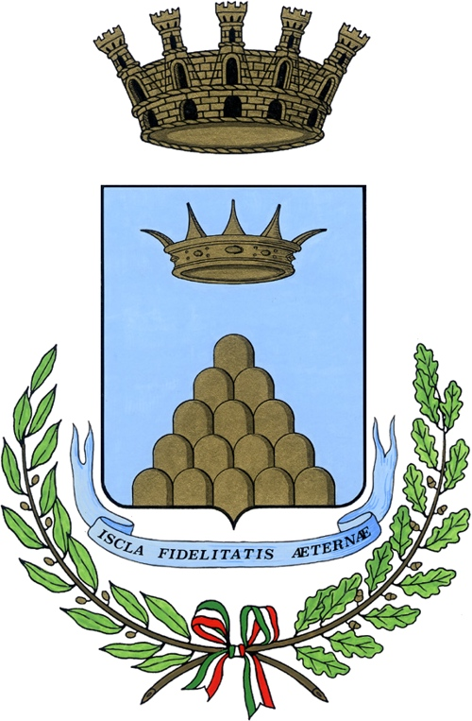
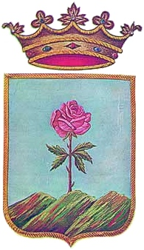

TAMBURI,POESIE-MUSICHE PER LA CELEBRAZIONE DELLA GIORNATA MONDIALE
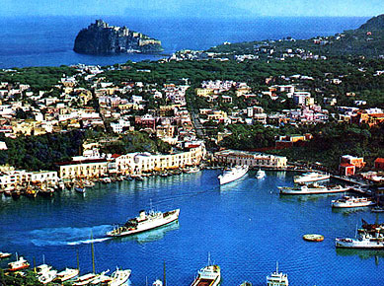
PER LA PACE E PER L'IMPEGNO.
21-/03/2015

Studenti delle scuole, dalle Istituzioni ed Esponenti della società civile, nella cittadinanza democratica sono coinvolti con una giusta pedagogia della Pace e Democrazia a riscoprire i valori della legalità e dell'onestà da applicare nella convivenza pacifica e solidale . Ben venga ai giovani studenti la giusta motivazione ad apprendere oltre ai Saperi anche le responsabilità di una maturazione civile che li possa guidare nelle azioni e nelle scelte future.

Ore 10,15
Formazione del corteo di studenti con docenti ecc. nel giardino della scuola Media "Scotti",
ove dopo una breve introduzione sulla motivazione dell'evento e sull' importanza dell'attuazione pratica del diritto alla Pace con versi e melodie eseguiti dagli alunni, prenderà inizio la marcia verso Via Michele Mazzella fino a piazza S.Girolamo e N.Bozzi tra bandiere e rulli di tamburi. Da lì dopo un'armoniosa sosta con musiche e canti vari, si scioglierà poi il corteo.

Questo primo momento sia indubbiamente formativo e successivamente in Aprile e Maggio, input a lavori scritti testuali o artistici da presentare a concorsi vari secondo i bandi dell' E.I.P. a livello nazionale e/o internazionale.

Il senso della manifestazione è avvertito ad Ischia come a Napoli e in tutta Italia ed Europa, e costituisce un momento concreto di condivisione della solidarietà ed unità nazionale . Il progetto più ampio è condiviso nell'atrio di ogni scuola o in piazze, accogliendo la mission educativa emanata dalla presidenza di Bruxelles:www.drumsforpeace.org e ripresa dalla Scuola Strumento di Pace EIP Italia che opera con il MIUR, con gli Assessorati Regionali alla formazione della scuola, insieme agli Enti

"LA PACE E' UNA CREAZIONE CONTINUA, AL PASSO COI TEMPI, BUSSOLA DELLA LEGALITA' E VIVIBILITA' UMANA" Referente,Delegata E.I.P ITALIA Isole del Golfo di Napoli. Prof. Teresa Pizzuti

